Зарегистрировано в Минюсте России 16 августа 2018 г. N 51910

МИНИСТЕРСТВО ТРАНСПОРТА РОССИЙСКОЙ ФЕДЕРАЦИИ

ПРИКАЗ
от 24 июля 2018 г. N 270

ОБ УТВЕРЖДЕНИИ ПРАВИЛ
ДВИЖЕНИЯ И СТОЯНКИ СУДОВ В ВОЛГО-ДОНСКОМ БАССЕЙНЕ
ВНУТРЕННИХ ВОДНЫХ ПУТЕЙ РОССИЙСКОЙ ФЕДЕРАЦИИ

В соответствии с пунктом 3 статьи 34 Федерального закона от 7 марта 2001 г. N 24-ФЗ "Кодекс внутреннего водного транспорта Российской Федерации" (Собрание законодательства Российской Федерации, 2001, N 11, ст. 1001; 2003, N 14, ст. 1256, N 27, ст. 2700; 2004, N 27, ст. 2711; 2006, N 50, ст. 5279, N 52, ст. 5498; 2007, N 27, ст. 3213, N 46, ст. 5554, 5557, N 50, ст. 6246; 2008, N 29, ст. 3418, N 30, ст. 3616; 2009, N 1, ст. 30, N 18, ст. 2141, N 29, ст. 3625, N 52, ст. 6450; 2011, N 15, ст. 2020, N 27, ст. 3880, N 29, ст. 4294, N 30, ст. 4577, 4590, 4591, 4594, 4596, N 45, ст. 6333, 6335; 2012, N 18, ст. 2128, N 25, ст. 3268, N 26, ст. 3446, N 31, ст. 4320; 2013, N 27, ст. 3477; 2014, N 6, ст. 566, N 42, ст. 5615, N 45, ст. 6153, N 49, ст. 6928; 2015, N 1, ст. 55, N 29, ст. 4356, 4359; 2016, N 11, ст. 1478, N 27, ст. 4300; 2017, N 27, ст. 3945, N 52, ст. 7923; 2018, N 1, ст. 34) приказываю:
Утвердить прилагаемые Правила движения и стоянки судов в Волго-Донском бассейне внутренних водных путей Российской Федерации.

Министр
Е.И.ДИТРИХ

Утверждены
приказом Минтранса России
от 24 июля 2018 г. N 270

ПРАВИЛА
ДВИЖЕНИЯ И СТОЯНКИ СУДОВ В ВОЛГО-ДОНСКОМ БАССЕЙНЕ
ВНУТРЕННИХ ВОДНЫХ ПУТЕЙ РОССИЙСКОЙ ФЕДЕРАЦИИ

1. Правила движения и стоянки судов в Волго-Донском бассейне внутренних водных путей Российской Федерации (далее - Правила) разработаны в соответствии с пунктом 3 статьи 34 Федерального закона от 7 марта 2001 г. N 24-ФЗ "Кодекс внутреннего водного транспорта Российской Федерации" и определяют порядок движения и стоянки судов, осуществляющих судоходство в Волго-Донском бассейне внутренних водных путей (далее - ВВП Волго-Донского бассейна).
2. Скорость движения судов (составов) по искусственным (2588,6 км реки Волги - 2618,8 км Волго-Донского судоходного канала имени В.И. Ленина (далее - ВДСК); 2635,7 км - 2637,8 км ВДСК; 2644,9 км - 2669,9 км ВДСК; 2683,0 км ВДСК - 2689,0 км реки Дон; 2869,0 км - 2875,6 км реки Дон) участкам Волго-Донского судоходного канала (далее - искусственные участки ВДСК) не должна превышать:
7 км/час для судов (составов) грузоподъемностью более 3000 тонн, а также для одиночных толкачей, буксиров, мощностью более 1764 кВт;
8 км/час для судов (составов) грузоподъемностью от 2000 до 3000 тонн, а также для одиночных толкачей, буксиров, мощностью от 1470 до 1764 кВт;
11 км/час для судов (кроме судов на подводных крыльях) (составов) грузоподъемностью менее 2000 тонн, а также для одиночных толкачей, буксиров мощностью менее 1470 кВт.
3. Толкаемые и буксируемые составы должны осуществлять движение в соответствии с типовыми схемами формирования составов, указанными в приложении к настоящим Правилам.
Движение составов, отличающихся по своим техническим характеристикам от типовых схем формирования составов, указанных в абзаце первом настоящего пункта, осуществляется по согласованию с федеральным бюджетным учреждением "Администрация Волго-Донского бассейна внутренних водных путей" (далее - АБВВП).
4. Стоянка судов (составов) на искусственных участках ВДСК разрешается только на следующих отведенных для этого якорных стоянках:
на 2591,5 км ВДСК;
на 2603,55 км ВДСК;
на 2605,6 км ВДСК;
Варваровское водохранилище:
на 2629,0 км ВДСК;
на 2634,0 км ВДСК;
Береславское водохранилище:
на 2644,4 км ВДСК;
Карповское водохранилище:
на 2682,5 км ВДСК.
5. Судоводитель должен информировать о маршруте следования судна (состава), а также согласовывать выход судна (состава) в Цимлянское водохранилище (2688,6 км - 2875,6 км ВДСК) на 22 канале УКВ радиосвязи с диспетчером:
Донского района гидросооружений и судоходства - филиала АБВВП, расположенного в поселке Пятиморск (2682,5 км реки Дон), при следовании со стороны ВДСК или Калачевского порта - при подходе к Пятиизбянским рейдам (2694,0 км реки Дон);
Цимлянского района гидросооружений и судоходства - филиала АБВВП, расположенного на 2870,1 км реки Дон (шлюз N 14), при следовании со стороны города Волгодонска (2869,0 км реки Дон).
6. Надводная высота судов (составов) при следовании от города Волгограда (2588,6 км реки Волги) до устья 132 канала (2875,5 км реки Дон) не должна превышать 14,0 м.
7. При одновременном подходе к устьевой части подходных каналов шлюзов N 13 (2689,0 км реки Дон) и N 15 (2875,6 км реки Дон) нескольких судов (составов) сверху и снизу по реке Дон, а также со стороны шлюза первым должно проходить судно (состав), следующее (следующий) со стороны канала, а после этого судно (состав), следующее (следующий) сверху по течению реки Дон.
8. Движение груженых составов сверху под Темрюкским автодорожным мостом (9,6 км реки Кубань) осуществляется в светлое время суток.
9. Движение груженых составов снизу под железнодорожным (228,0 км реки Кубани) и автодорожным (227,8 км реки Кубани) мостами в городе Краснодаре осуществляется в светлое время суток в сопровождении вспомогательного буксира.
10. Пропуск маломерных, прогулочных и спортивных парусных судов через шлюзы, расположенные на ВВП Волго-Донского бассейна, осуществляется в светлое время суток, за исключением маломерных судов, классификацию и освидетельствование которых осуществляет организация, уполномоченная федеральным органом исполнительной власти в области транспорта <1>.
--------------------------------
<1> В соответствии со статьей 35 Кодекса внутреннего водного транспорта Российской Федерации.

Очередность шлюзования маломерных, прогулочных и спортивных парусных судов устанавливается по времени подхода к шлюзу.
Маломерные, прогулочные и спортивные парусные суда, не имеющие движителей (в том числе гребные и парусные суда), допускаются к шлюзованию только совместно с буксирующим их судном.
При отсутствии судов (составов), следующих на шлюзование, пропуск маломерных, прогулочных и спортивных парусных судов через шлюз допускается по решению диспетчера шлюза при проведении холостого наполнения или холостого опорожнения шлюза.
Маломерные, прогулочные и спортивные парусные суда должны ожидать шлюзования за дальними светофорами, не создавая помех для движения судов (составов). Маломерным, прогулочным и спортивным парусным судам запрещается приближаться к шлюзу ближе дальних светофоров без разрешения диспетчера шлюза.
11. На ВВП Волго-Донского бассейна запрещается:
1) движение судов (составов) при визуальной видимости менее километра:
на Варваровском (2608,8 - 2635,2 км ВДСК), Береславском (2635,3 - 2645,4 км ВДСК), Карповском (2668,4 - 2682,7 км ВДСК) водохранилищах;
на участке Цимлянского водохранилища от города Калач-на-Дону (9,0 км реки Дон) до 2761,6 км реки Дон;
на реке Дон от устья реки Сосны (1603,0 км реки Дон) до города Калач-на-Дону (503,0 км реки Дон);
на всех участках реки Кубани, реки Протоки и Краснодарского водохранилища;
2) движение судов (составов) в темное время суток на участках:
реки Кубани от Тиховского шлюза (118,0 км реки Кубани) до устья;
реки Протоки от 127,0 км до устья;
3) расхождение и обгон судов (составов) на участке 1398,1 - 1398,3 км реки Дон;
4) движение и маневрирование на ВДСК при силе ветра 15 м/с и более составов грузоподъемностью более 2000 тонн в балласте, а также судов с отсутствующими или неисправными подруливающими устройствами;
5) заход в камеры шлюзов и выход из них судов (составов) грузоподъемностью свыше 2000 тонн в балласте при силе ветра 12 м/с и более в случае, если у причальной стенки шлюза ошвартованы суда;
6) буксировка плавучих кранов с не уложенной "по-походному" и не закрепленной грузовой стрелой, а на ВДСК, кроме того, без вспомогательного буксира.
12. В целях обеспечения достаточной управляемости состава буксировка по ВДСК барж, надводная высота борта которых в порожнем состоянии составляет четыре метра и более, допускается: при балластировке на осадку не менее 160 см, скорости ветра не более 10 м/с, мощности буксира не менее 441 кВт.
13. Диспетчерское регулирование движения судов на ВВП Волго-Донского бассейна осуществляется:
от дальнего светофора, расположенного на верхней причальной стенке (2529,25 км реки Волги) Волгоградского гидроузла, до дальнего светофора, расположенного на нижней причальной стенке (2531,0 км реки Волги) шлюзов N 30, N 31;
от верхней границы Волго-Донского бассейна (2588,6 км реки Волги) до выхода из нижнего подходного канала шлюза N 15 (2875,6 км реки Дон);
от дальнего светофора, расположенного на верхней причальной стенке (2930,0 км реки Дон), до дальнего светофора, расположенного на нижней причальной стенке (2932,0 км реки Дон) Николаевского шлюза;
от дальнего светофора, расположенного на верхней причальной стенке (2973,5 км реки Дон), до дальнего светофора, расположенного на нижней причальной стенке (2974,5 км реки Дон) Константиновского шлюза;
от дальнего светофора, расположенного на верхней причальной стенке (0,0 км реки Воронеж), до дальнего светофора, расположенного на нижней причальной стенке Воронежского шлюза (0,6 км реки Воронеж);
от дальнего светофора, расположенного на верхней причальной стенке (152,96 км реки Кубани), до дальнего светофора, расположенного на нижней причальной стенке (152,46 км реки Кубани) Федоровского шлюза.
14. Мониторинг движения судов осуществляется на остальных участках ВВП Волго-Донского бассейна, не указанных в пункте 13 настоящих Правил.

Приложение
к Правилам движения и стоянки
судов в Волго-Донском бассейне
внутренних водных путей
Российской Федерации (п. 3)

ТИПОВЫЕ СХЕМЫ ФОРМИРОВАНИЯ СОСТАВОВ <1>

N п/п | Наименование участка внутренних водных путей Российской Федерации | Протяженность участка, км | Минимально допустимая мощность буксира/толкача, кВт | Максимальная грузоподъемность состава, тонн | Максимальная габаритная длина состава, м | Максимальная габаритная ширина состава, м | Типовая схема формирования состава |  | Примечание
 |  |  |  |  |  |  | Применяемые обозначения:
 |  |  |  |  |  |  |  | - буксир/толкач
 |  |  |  |  |  |  | 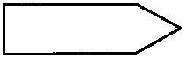 | - буксируемый/толкаемый объект
 |  |  |  |  |  |  | 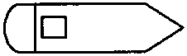 | - самоходное судно
1 | 2 | 3 | 4 | 5 | 6 | 7 | 8 |  | 9

ВОЛГО-ДОНСКОЙ СУДОХОДНЫЙ КАНАЛ ИМЕНИ В.И. ЛЕНИНА
1 | река Волга подходной канал шлюза N 1 - подходной канал шлюза N 13 | 101 | 110 | 300 | 60 | 16,9 |  |  | Схема буксировки баржи
 |  |  | 221 | 1350 | 141
 |  |  | 331 | 2500 | 141
 |  |  | 441 | 3300 | 141
 |  |  | 585 | 4000 | 141
 |  |  | 883 | 4500 | 141
2 | река Волга подходной канал шлюза N 1 - подходной канал шлюза N 13 | 101 | 221 <*> 331 <**> | 2500 | 141 | 16,9 |  |  | Схема буксировки баржи, плавкрана, плавучих объектов с учетом длины буксирного троса
 |  |  |  |  |  |  |  |  | <*> - буксир
 |  |  |  |  |  |  |  |  | <**> - толкач
3 | река Волга подходной канал шлюза N 1 - подходной канал шлюза N 13 | 101 | 331 | - | 141 | 16,9 |  |  | Схема буксировки плавкрана в целях перестановки в местах производства работ с развернутой назад стрелой (в сторону кормы толкача)
4 | река Волга подходной канал шлюза N 1 - подходной канал шлюза N 13 | 101 | 331 | - | 141 | 16,9 | 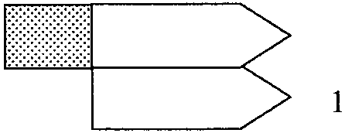 |  | Схема буксировки плавкрана (1) с развернутой назад стрелой (в сторону кормы толкача)

ЦИМЛЯНСКОЕ ВОДОХРАНИЛИЩЕ
5 | г. Калач-на-Дону - г. Волгодонск | 193 | 110 | 300 | 60 | 16,9 |  |  | Схема буксировки баржи (ограничение по высоте волны 1,5 м)
 |  |  | 221 | 1350 | 141 | 16,9
 |  |  | 331 | 2500 | 141 | 16,9
 |  |  | 441 | 4500 | 141 | 16,9
 |  |  | 585 | 7500 | 141 | 16,9
6 | г. Калач-на-Дону - г. Волгодонск | 193 | 110 | 300 | 60 | 34,0 | 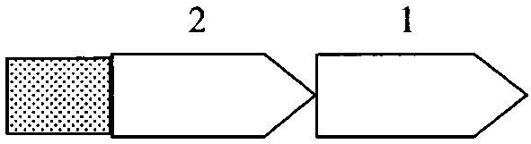 |  | Схема буксировки плавкрана (1) с уложенной стрелой в сторону кормы толкаемого объекта (2) (ограничение по высоте волны 1,2 м)
 |  |  | 221 | 1350 | 250 | 34,0
 |  |  | 331 | 2500 | 250 | 34,0
 |  |  | 441 | 4500 | 250 | 34,0
 |  |  | 585 | 7500 | 250 | 34,0
7 | г. Калач-на-Дону - г. Волгодонск | 193 | 110 | 300 | 60 | 34,0 | 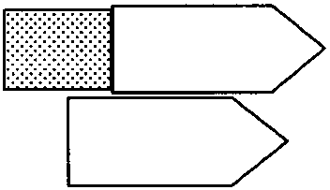 |  | Схема буксировки барж (ограничение по высоте волны 1,0 м)
 |  |  | 221 | 1350 | 141 | 34,0
 |  |  | 331 | 2500 | 141 | 34,0
 |  |  | 441 | 4500 | 141 | 34,0
 |  |  | 585 | 7500 | 141 | 34,0
8 | г. Калач-на-Дону - г. Волгодонск | 193 | 110 | 300 | 60 | 34,0 | 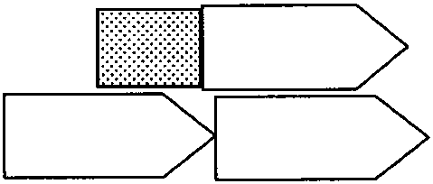 |  | Схема буксировки барж (ограничение по высоте волны 1,0 м)
 |  |  | 221 | 1350 | 250 | 34,0
 |  |  | 331 | 2500 | 250 | 34,0
 |  |  | 441 | 4500 | 250 | 34,0
 |  |  | 585 | 7500 | 250 | 34,0
9 | г. Калач-на-Дону - г. Волгодонск | 193 | 110 | 300 | 60 | 34,0 | 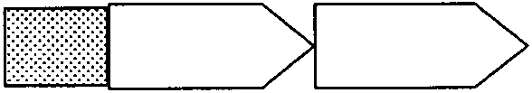 |  | Схема буксировки барж (ограничение по высоте волны 1,0 м)
 |  |  | 221 | 1350 | 250 | 34,0
 |  |  | 331 | 2500 | 250 | 34,0
 |  |  | 441 | 4500 | 250 | 34,0
 |  |  | 585 | 7500 | 250 | 34,0
10 | г. Калач-на-Дону - г. Волгодонск | 193 | 110 | 300 | 60 | 34,0 | 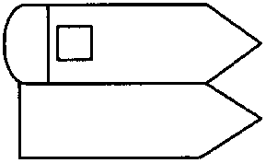 |  | Схема буксировки баржи-приставки, закрепленной за самоходным судном (ограничение по высоте волны 1,0 м)
 |  |  | 221 | 1350 | 141 | 34,0
 |  |  | 331 | 2500 | 141 | 34,0
 |  |  | 441 | 4500 | 141 | 34,0
 |  |  | 585 | 7500 | 141 | 34,0
11 | г. Калач-на-Дону - г. Волгодонск | 193 | 110 | 300 | 60 | 16,9 | 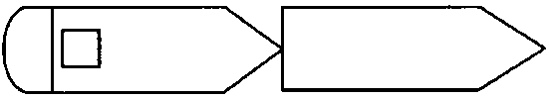 |  | Схема буксировки баржи-приставки, закрепленной за самоходным судном (ограничение по высоте волны 1,2 м)
 |  |  | 221 | 1350 | 250 | 16,9
 |  |  | 331 | 2500 | 250 | 16,9
 |  |  | 441 | 4500 | 250 | 16,9
 |  |  | 585 | 7500 | 250 | 16,9
12 | г. Калач-на-Дону - г. Волгодонск | 193 | 110 | 300 | 60 | 16,9 |  |  | Схема буксировки баржи без учета длины буксирного троса
 |  |  | 221 | 1350 | 141 | 16,9
 |  |  | 331 | 2500 | 141 | 16,9
 |  |  | 441 | 4500 | 141 | 16,9
 |  |  | 585 | 7500 | 141 | 16,9
13 | г. Калач-на-Дону - г. Волгодонск | 193 | 110 | 300 | 250 | 16,9 |  |  | Схема буксировки без учета длины буксирного троса (ограничение по высоте волны 1,5 м)
 |  |  | 221 <*> | 1350
 |  |  | 331 <*> | 2500
 |  |  | 441 <*> | 3300
 |  |  | 585 <*> | 4000 |  |  |  |  | <*> - суммарно для толкача и буксира
 |  |  | 883 <*> | 4500
14 | г. Калач-на-Дону - г. Волгодонск | 193 | 110 | 300 | 60 | 16,9 |  |  | Схема буксировки барж без учета длины буксирного троса (ограничение по высоте волны 1,2 м)
 |  |  | 221 <*> | 1350 | 250 | 16,9
 |  |  | 331 <*> | 2500 | 250 | 16,9
 |  |  | 441 <*> | 4500 | 250 | 16,9
 |  |  |  |  |  |  |  |  | <*> - суммарно для толкача и буксира
 |  |  | 585 <*> | 7500 | 250 | 16,9
15 | г. Калач-на-Дону - г. Волгодонск | 193 | 110 | 300 | 60 | 34,0 | 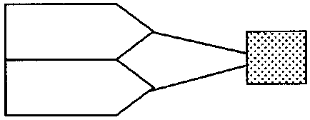 |  | Схема буксировки барж без учета длины буксирного троса (ограничение по высоте волны 1,0 м)
 |  |  | 221 | 1350 | 141 | 34,0
 |  |  | 331 | 2500 | 141 | 34,0
 |  |  | 441 | 4500 | 141 | 34,0
 |  |  | 585 | 7500 | 141 | 34,0
16 | г. Калач-на-Дону - г. Волгодонск | 193 | 110 | 300 | 60 | 34,0 | 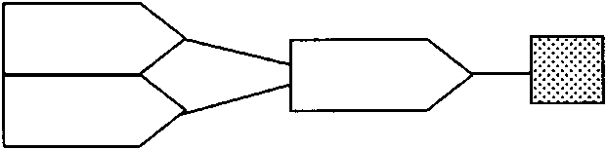 |  | Схема буксировки барж без учета длины буксирного троса (ограничение по высоте волны 1,0 м)
 |  |  | 221 | 1350 | 250 | 34,0
 |  |  | 331 | 2500 | 250 | 34,0
 |  |  | 441 | 4500 | 250 | 34,0
 |  |  | 585 | 7500 | 250 | 34,0

РЕКА КУБАНЬ
17 | Васюринская (288,0 км) - железнодорожный мост в г. Краснодаре (228,0 км) | 60 | 220 | 1500 | 105 | 14,3 | 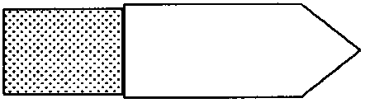 |  | Схема буксировки баржи
18 | Васюринская (288,0 км) - железнодорожный мост в г. Краснодаре (228,0 км) | 60 | 220 | 1500 | 125 | 14,3 |  |  | Схема буксировки баржи с учетом длины буксирного троса
19 | Васюринская (288,0 км) - железнодорожный мост в г. Краснодаре (228,0 км) | 60 | 110 | - | 130 | 10,5 |  |  | Схема буксировки плавучего крана с учетом длины буксирного троса
20 | Железнодорожный мост (228,0 км - Тургеневский мост (222,7 км) в г. Краснодаре | 5,3 | 110 | 600 | 110 | 12,2 |  |  | Схема буксировки баржи с учетом длины буксирного троса
21 | Тургеневский мост (222,7 км) в г. Краснодаре - устье (г. Темрюк) | 222,7 | 110 | - | 85 | 18 | 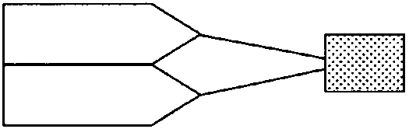 |  | Схема буксировки брандвахты и земснаряда (гидроперегружателя)
22 | Тургеневский мост (222,7 км) в г. Краснодаре - устье (г. Темрюк) | 222,7 | 110 | 600 | 71 | 12,2 | 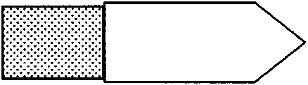 |  | Схема буксировки баржи
23 | Тургеневский мост (222,7 км) в г. Краснодаре - устье (г. Темрюк) | 222,7 | 110 | 600 | 91 | 12,2 |  |  | Схема буксировки баржи с учетом длины буксирного троса
24 | Тургеневский мост (222,7 км) в г. Краснодаре - устье (г. Темрюк) | 222,7 | 110 | - | 60 | 12,0 |  |  | Схема буксировки плавучего крана грузоподъемностью 5 тонн
25 | Тургеневский мост (222,7 км) в г. Краснодаре - устье (г. Темрюк) | 222,7 | 110 | - | 120 | 12 | 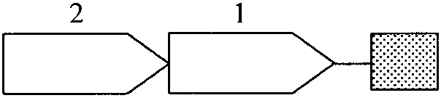 |  | Схема буксировки гидроперегружателя с брандвахтой
1 - гидроперегружатель
2 - брандвахта

РЕКА ПРОТОКА
26 | 125 км реки Кубань - устье (пос. Ачуево) | 133 | 110 | 600 | 71 | 12,2 |  |  | Схема буксировки баржи
27 | 125 км реки Кубань - устье (пос. Ачуево) | 133 | 110 | 600 | 91 | 12,2 |  |  | Схема буксировки баржи с учетом длины буксирного троса
28 | 125 км реки Кубань - устье (пос. Ачуево) | 133 | 110 | - | 60 | 12,0 |  |  | Схема буксировки плавучего крана грузоподъемностью 5 тонн
29 | 125 км реки Кубань - устье (пос. Ачуево) | 133 | 110 | - | 120 | 12 | 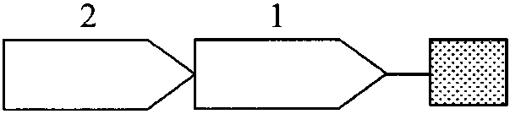 |  | Схема буксировки гидроперегружателя с брандвахтой
1 - гидроперегружатель
2 - брандвахта
30 | 125 км реки Кубань - устье (пос. Ачуево) | 133 | 110 | - | 85 | 18 | 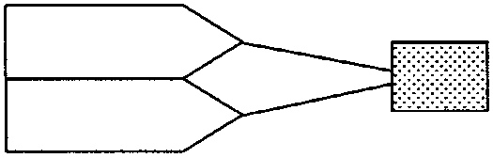 |  | Схема буксировки брандвахты и земснаряда (гидроперегружателя)

--------------------------------
<1> При выполнении всех условий по формированию состава должна быть обеспечена балластировка барж для достаточной управляемости состава.

